Добрый день! Вас приветствует инструктор по физической культуре МБДОУ детского сада №23 г. Новочеркасска Ростовской области Лукьянова Е.А.
Второй игрой сентября месяца стала игра по выбору "Мяч по кругу".
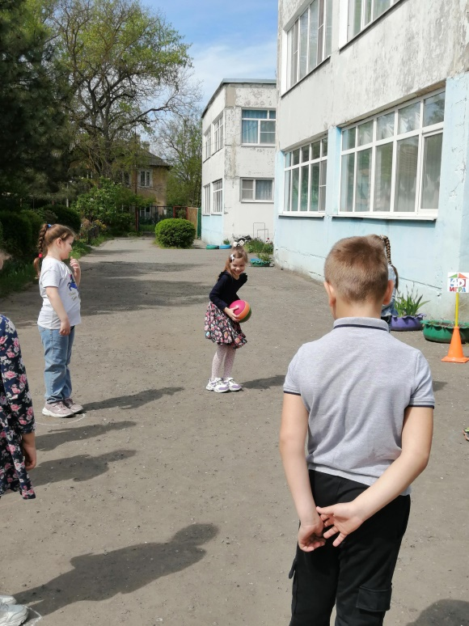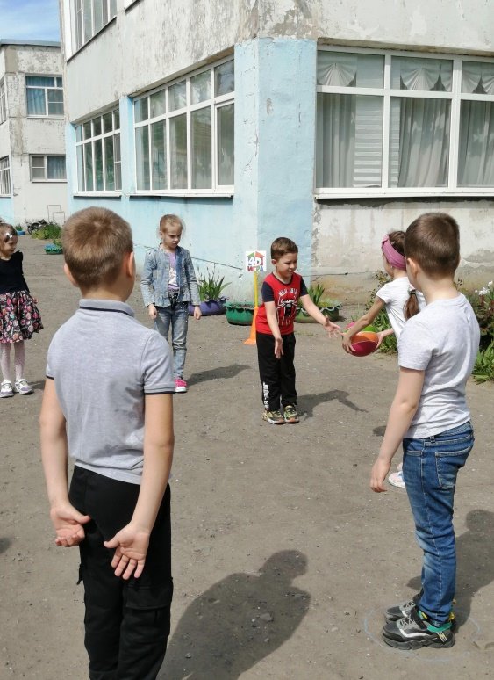
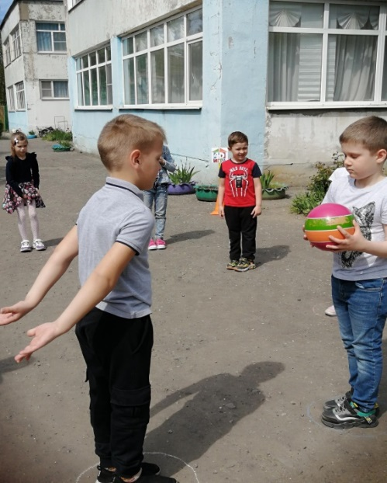
Игра была проведена с детьми подготовительной к школе группы №2.
Дети быстро включились в игру, поняли правила игры.
Сначала мяч передавали, а на втором этапе игры перебрасывали, т.е. включили в игру усложнение, с которым ребята справились.
Два воспитанника мяч обронили, на небольшое время выбыли из игры.
Во время игры дети проявили собранность, были быстрыми и ловкими.
Ира ребятам очень понравилась, попросили поиграть на следующей прогулке.
Игра развивает у детей точность, координацию движений, ловкость.

